苏州大学实验报告
院、系 | 计算机学院 |  | 年级专业 |  | 22软件工程 |  | 姓名 | 高歌 | 学号 | 2030416018
课程名称 |  | 程序设计课程实践 |  |  |  |  |  |  | 成绩
指导教师 |  | 程宝雷 |  | 同组实验者 |  | 无 |  | 实验日期 | 2023-4-11

实 验 名 称 | 实验五 引用和数组

- 实验目的
1、理解引用类型与基本数据类型的区别；
2、能够灵活运用数组解决实际问题。
- 实验内容
1. 编写一个程序可以进行多人，多道单项选择题评分的程序。若干道单项选择题的答案存储在一维数组中。多人的答案放在两维数组中。项目名命名为: "EX05_"+学号。
注意：如果不是单项选择题，而是多项选择——答案的个数不确定。
针对题1，撰写实验步骤和结果、实验总结。实验报告命名为“学号-姓名-实验五.doc”。
若做附加题，附加题程序也加进项目: "EX05_"+学号。
实验报告“学号-姓名-实验五.doc”上传CSteaching，项目 "EX05_"+学号压缩后，作为附件上传Csteaching。

2. （附加题，选做）1. 张三有三只相同的不透明盒子，其中一只装有一块金币，其余两只各装有一块银币（三块金、银币等重）。首先张三让李四随意选一只盒子（现在李四可以看但不能碰盒子）。然后张三在另外两只盒子中打开一只装有银币的盒子并取走该盒子，再给李四一次反悔的机会（现在李四还是可以看但不能碰盒子）。最后李四取走他最终选中的盒子。编写程序，首先模拟进行10000次该试验，然后判断并输出李四换盒子好、不换盒子好或换不换盒子差不多的信息。

3. （附加题，选做） 有一个n (1 ≤ n ≤ 10)行的三角形灯塔，第i (1 ≤ i ≤ n)行上有i盏灯。下面是一个4行的三角形灯塔上的所有灯的亮暗情况（0表示灯暗，1表示灯亮）：
0
1 1
0 1 0
0 0 1 1
除最后一行上的灯外，其余每盏灯的亮暗都由其左、右下方两盏灯的亮暗决定，具体规则如下：
0 1 1 0
0 0 0 1 1 0 1 1
编写程序，要求用户输入n的值和最后一行上的灯的亮暗情况，输出所有灯的亮暗情况。

- 实验步骤和结果
1.
本题使用一维数组`answers`存储正确答案，使用二维数组`studentAnswers`存储每个学生的答案。
一开始，要求输入全部正确答案，存储到`answers`数组中，然后输入学生数量，读入`n`，以此创建二维数组，依次读入每个学生的答案，存储到`studentAnswers`中。
然后，遍历`studentAnswers`。对于每一个学生，使用一个一维数组`wrongAnswers`存储临时值。具体来说，它遍历当前学生的所有答案，与标准答案比对，若错误，将错误答案存储到`wrongAnswers`中的对应位置，并将`wrongCount`加一，否则什么都不做。由于Java中String数组默认将值全部初始化为null，因此正确答案对应位置的值为null。
在得到`wrongAnswers`数组后，遍历该数组，将该学生的答题情况打印出来即可。
程序：
import java.util.Scanner;

public class Exercise1 {
public static void main(String[] args) {
// Input
Scanner sc = new Scanner(System.in);
System.out.print("Input answers of all questions (split by space): ");
String[] answers = sc.nextLine().split(" ");
System.out.print("Input the number of students: ");
int numStudents = sc.nextInt();
String[][] studentAnswers = new String[numStudents][answers.length];
for (int i = 0; i < numStudents; i++) {
System.out.print("Input answers of student " + (i + 1) + " (split by space): ");
String line = sc.nextLine();
while (line.isEmpty()) {
line = sc.nextLine();
}
studentAnswers[i] = line.split(" ");
}
sc.close();

// Process
for (int i = 0; i < numStudents; i++) {
String[] wrongAnswers = new String[answers.length];
// If right, then null, else the wrong answer
int wrongCount = 0;
for (int j = 0; j < answers.length; j++) {
if (!answers[j].equals(studentAnswers[i][j])) {
wrongAnswers[j] = studentAnswers[i][j];
wrongCount++;
}
}
// Print report
System.out.println("\nStudent " + (i + 1) + "'s report:");
System.out.println((answers.length - wrongCount) + " of " + answers.length + " answers are correct.");
if (wrongCount == 0) {
System.out.println("No wrong answers.");
continue;
}
System.out.println("Wrong answers:");
for (int j = 0; j < wrongAnswers.length; j++) {
if (wrongAnswers[j] != null) {
System.out.println("Question " + (j + 1) + ": " +
"Correct answer is " + answers[j] + ", " +
"but answered " + wrongAnswers[j]);
}
}
}
}
}
执行结果：
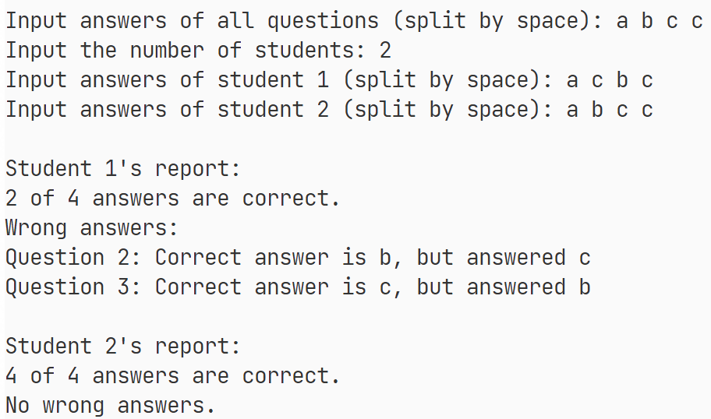

2. 附加题1
本题首先定义了一个枚举`Box`，用来区分金币盒子与银币盒子。然后，重复10000次，每次首先选择一个盒子，如果为金币盒子，则winNotSwap++，然后去除剩下的盒子中的一个银币盒子，然后判断剩下的最后一个盒子是否是金币盒子，如果是则winSwap++。最后，判断winSwap和winNotSwap的数量，如果差的绝对值小于100，则认为换不换差不多，否则哪个多则哪个方案比较好。
程序：
import java.util.Arrays;
import java.util.Random;

public class Additional1 {
private enum Box {
GOLD, SILVER
}

/**
* Number of trials to perform.
*/
private static final int N = 10000;

private static final Random rand = new Random();

public static void main(String[] args) {
int winSwap = 0;
int winNotSwap = 0;
Box[] boxes = new Box[] { Box.GOLD, Box.SILVER, Box.SILVER };

for (int i = 0; i < N; i++) {
// Choose a box
int choice = rand.nextInt(3);
if (boxes[choice] == Box.GOLD) {
winNotSwap++;
}
// Remove a silver box
int removed = boxes[choice] == Box.GOLD
? rand.nextInt(2) + 1
: choice == 1 ? 2 : 1;
// Swap
int swap = Arrays.asList(0, 1, 2).stream()
.filter(idx -> idx != choice && idx != removed)
.findFirst().get();
if (boxes[swap] == Box.GOLD) {
winSwap++;
}
}

System.out.println("Win swap: " + winSwap);
System.out.println("Win not swap: " + winNotSwap);

if (Math.abs(winSwap - winNotSwap) < 100) {
System.out.println("No significant difference");
} else if (winSwap > winNotSwap) {
System.out.println("Swap is better");
} else {
System.out.println("Not swap is better");
}
}
}
执行结果：
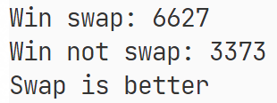

3. 附加题2
观察题目，容易发现题中所给的规律就是异或。因此按照这个逻辑可以很容易地写出代码。
程序：
import java.util.Scanner;

public class Additional2 {
public static void main(String[] args) {
// Get user input
Scanner sc = new Scanner(System.in);
System.out.print("Enter the number of rows: ");
int n = sc.nextInt();
int[][] lights = new int[n][n];
System.out.print("Enter the lights of the last row (separated by spaces, 0 for dark, 1 for light): ");
for (int i = 0; i < n; i++) {
lights[n - 1][i] = sc.nextInt();
}
sc.close();

// Calculate the lights of the previous rows
for (int i = n - 2; i >= 0; i--) {
for (int j = 0; j <= i; j++) {
lights[i][j] = lights[i + 1][j] ^ lights[i + 1][j + 1];
}
}

// Print the result
for (int i = 0; i < n; i++) {
for (int j = 0; j <= i; j++) {
System.out.print(lights[i][j] + " ");
}
System.out.println();
}
}
}
执行结果：
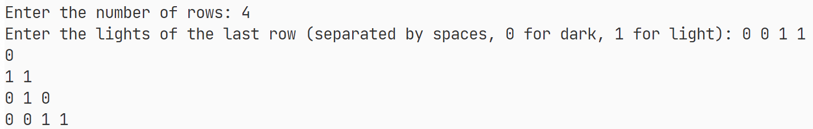

- 实验总结
在本次实验中，学习了Java中引用的概念，并通过练习题实践了引用和数组相关知识的应用。

